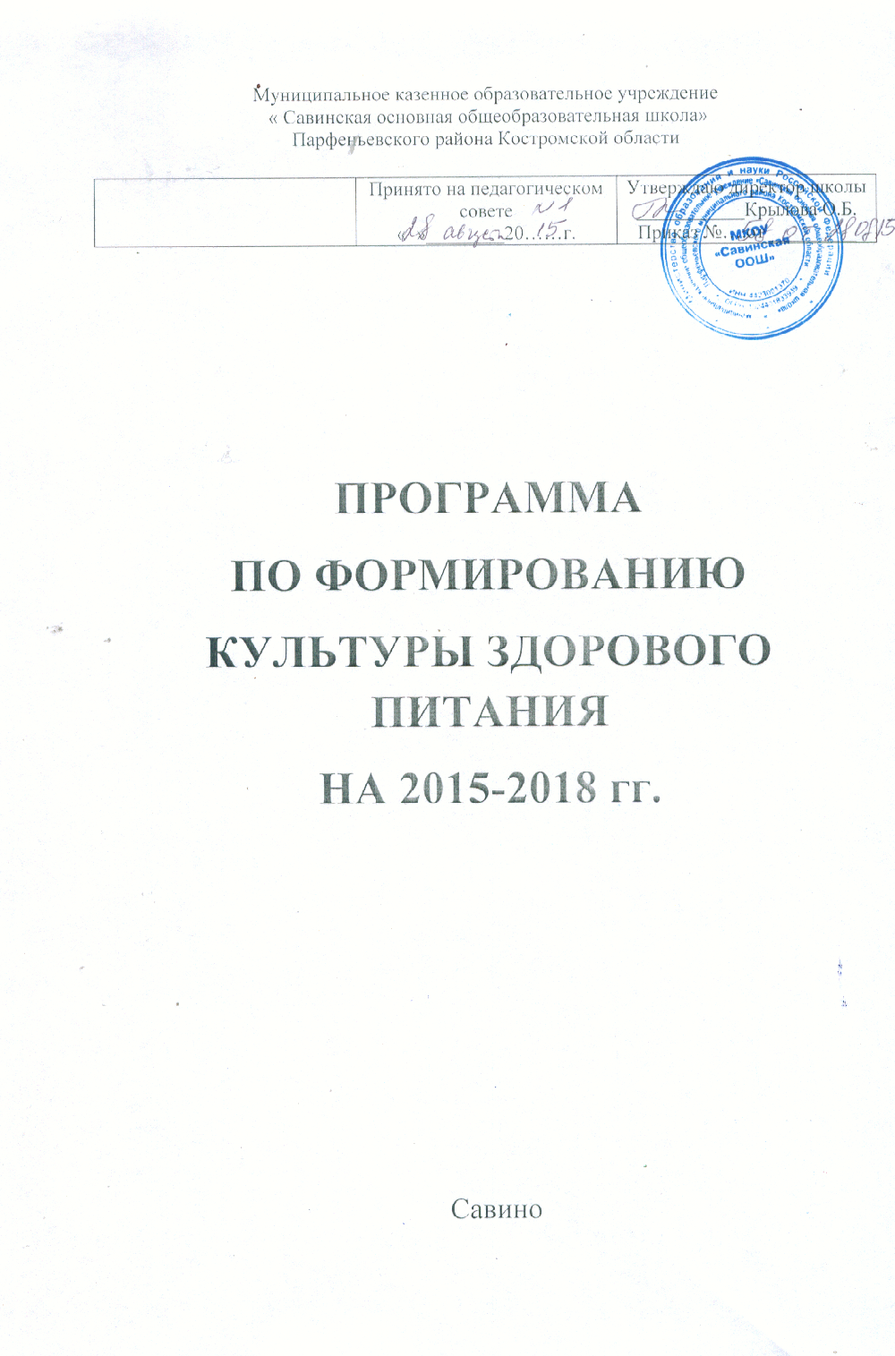
Паспорт программы
Наименование | Программа по формированию культуры здорового питания на 2015-2018 гг.
Дата принятия | Протокол педсовета № ____от_____________2015г
Кадровое обеспечение программы | Директор школы;  Социальный педагог;  Заведующая библиотекой;  Руководитель-организатор ОБЖ;  Классные руководители;  Учителя-предметники;  Работники школьной столовой
Цели, задачи | Сохранение и укрепление здоровья обучающихся и педагогов; обеспечение школьников качественным сбалансированным питанием, совершенствование системы организации питания в образовательном учреждении, способствующей формированию у школьников здорового образа жизни и навыков рационального здорового питания, формирование общей культуры правильного питания.  Задачи программы:  - Обеспечение всех обучающихся школы сбалансированным горячим питанием.  - Пропаганда здорового питания (проведение классных часов, конкурсов, лекций, дискуссий) .  - Формирование у детей и родителей потребности правильного питания как неотъемлемой части сохранения и укрепления здоровья.  - Формирование навыков здорового питания через систему воспитательной работы школы и работу с родителями.  - Внедрение современных методов мониторинга состояния питания.  - Дальнейшее совершенствование материально-технологического оборудования столовой.
Важнейшие целевые показатели и ожидаемые результаты | - сохранить количество детей, питающихся в школьной столовой 100 %.  - Организовать правильное, сбалансированное питание детей и подростков с учетом их возрастных особенностей;  - Обеспечить обучающихся необходимыми пищевыми веществами, качественным и количественным составом рациона питания и ассортиментом продуктов, используемых в питании;  - Сформировать навыки здорового питания у обучающихся и их родителей;  - Улучшить качество питания школьников и обеспечить его безопасность.  - Укрепить материально-техническую базу школьной столовой. Оснастить недостающим технологическим оборудованием школьный пищеблок;  - Развить систему мониторинга состояния здоровья обучающихся  - Развить механизмы координации и контроля в системе школьного питания
Сроки и этапы реализации | 1 этап Базовый - 2015 год:  - анализ нынешнего состояния;  - планирование реализации основных направлений программы;  - создание условий для реализации программы;  - начало реализации программы.  2 этап Основной - 2016 -2017 годы:  - поэтапная реализация программы в соответствии с целями и задачами;  - промежуточный мониторинг результатов;  - корректировка планов в соответствии с целями, задачами и промежуточными результатами.  3 этап Заключительный - 2018 год:  - завершение реализации программы;  - мониторинг результатов;  - анализ результатов.
Формы представления результатов программы | Ежегодный доклад – анализ социального педагога о результатах деятельности школы по реализации программы
Управление программой | Управление осуществляется администрацией школы.

ПОЯСНИТЕЛЬНАЯ ЗАПИСКА
Одной из важных задач школы сегодня является формирование у детей ответственного отношения к своему здоровью. Школьники должны узнать и принять для себя основные принципы здорового образа жизни. Здоровье и развитие школьников во многом зависят от полноценного сбалансированного питания и эффективности его организации в школе, так как именно в школьном возрасте, когда активно формируются привычки, наибольшее значение имеет воспитание навыков рационального питания.
Рациональное питание обучающихся - одно из условий создания здоровьесберегающей среды в школе, снижения отрицательных эффектов и последствий функционирования системы образования. Недостаточное поступление питательных веществ в детском возрасте отрицательно сказывается на показателях физического развития, заболеваемости, успеваемости, способствует проявлению обменных нарушений и хронической патологии. В Законе "Об образовании в РФ" сохранена обязанность образовательного учреждения организовывать питание обучающихся, выделять помещение для питания детей, предусматривать перерыв достаточной продолжительности.
Школа представляет собой жизненно важную среду, используя которую можно оказывать влияние на процесс правильного питания и формировать у школьников верные навыки и стереотипы в данном вопросе. В школе существуют эффективные возможности, для проведения работы по охране здоровья и здоровому питанию. Именно школьный возраст является тем периодом, когда происходит основное развитие ребенка и формируется образ жизни, включая тип питания.
Организованное школьное питание регламентируется санитарными правилами и нормами и поэтому в значительной степени удовлетворяет принципам рационального питания.
Многие обучающиеся имеют слабое представление о правильном питании как составляющей части здорового образа жизни. Основные проблемы питания школьников связаны с нарушением режима питания вне стен школы, злоупотреблением чипсами, фаст-фудами, сухариками, конфетами, шоколадными батончиками и т.д. Обычно это связано с недостаточной информированностью и/или попустительством со стороны родителей.
Нужно объяснить ребенку, как питание важно для него и его организма. Чтобы учиться хорошо, надо хорошо кушать. А организация полноценного питания во всех школах должна стать приоритетным направлением деятельности школы.
Остается актуальной задача обеспечения горячим питанием всех обучающихся школы, улучшения качества, разнообразия блюд и безопасности питания детей школьного возраста.

Цели, задачи и сроки реализации Программы:
Цели программы:
обеспечение школьников качественным сбалансированным питанием, совершенствование системы организации питания в образовательном учреждении, способствующей формированию здорового образа жизни у школьников и навыков рационального здорового питания, формирование общей культуры правильного питания.
Для реализации цели необходимо решить следующие задачи:
- Обеспечение всех обучающихся школы сбалансированным горячим питанием.
- Пропаганда здорового питания (проведение классных часов, конкурсов, лекций, дискуссий) .
- Формирование у детей и родителей потребности правильного питания как неотъемлемой части сохранения и укрепления здоровья.
- Формирование навыков здорового питания через систему воспитательной работы школы и работу с родителями.
- Внедрение современных методов мониторинга состояния питания.
-Дальнейшее совершенствование материально-технологического оборудования столовой

Ожидаемые конечные результаты
Выполнение Программы позволит школе достигнуть следующих результатов:
- сохранить количество детей, питающихся в школьной столовой 100 %.
- Организовать правильное, сбалансированное питание детей и подростков с учетом их возрастных особенностей;
- Обеспечить учащихся необходимыми пищевыми веществами, качественным и количественным составом рациона питания и ассортиментом продуктов, используемых в питании;
- Сформировать навыки здорового питания у обучающихся и их родителей;
- Улучшить качество питания школьников и обеспечить его безопасность.
- Укрепить материально-техническую базу школьной столовой. Оснастить недостающим технологическим оборудованием школьный пищеблок;
- Развить систему мониторинга состояния здоровья обучающихся
- Развить механизмы координации и контроля в системе школьного питания;

В перспективе организация рационального питания школьников может позволит достичь следующих основных целей:
- Рост учебного потенциала детей и подростков;
- Улучшение состояния здоровья школьников, уменьшение случаев ожирения, дистрофии и других заболеваний, связанных с питанием, а в перспективе - улучшение репродуктивного здоровья;
- Снижение риска развития сердечно-сосудистых, эндокринных, желудочно-кишечных заболеваний, а также рака в период обучения в школе и в течение дальнейшей жизни;
- Улучшение успеваемости школьников;
- Повышение общего культурного уровня школьников.
Стратегия реализации программы:
1 этап Базовый - 2015 год:
- анализ нынешнего состояния;
- планирование реализации основных направлений программы;
- создание условий реализации программы;
- начало реализации программы.
2 этап Основной - 2016 -2017 годы:
- поэтапная реализация программы в соответствии с целями и задачами;
- промежуточный мониторинг результатов;
- корректировка планов в соответствии с целями и задачами и промежуточными результатами.
3 этап Заключительный - 2018 год:
- завершение реализации программы;
- мониторинг результатов;
- анализ результатов.
Основные направления реализации Программы
1. Организация и регулирование школьного питания :
- развитие системы мониторинга состояния здоровья обучающихся, обеспечения их необходимыми пищевыми веществами, качественным и количественным составом рациона питания и ассортиментом продуктов, используемых в питании;
- развитие механизмов координации и контроля в системе школьного питания;
- организация правильного, сбалансированного питания детей и подростков с учетом их возрастных особенностей;
- обеспечение доступности, безопасности и эффективности школьного питания;
- использование разных форм и методик организации питания;

2. Формирование навыков здорового питания у обучающихся и их родителей.
- Пропаганда здорового питания (проведение игр, конкурсов, лекций, акций , классных часов , КТД)
- Пропаганда здорового питания на родительских собраниях.
- Третий классный час в месяц посвятить вопросам горячего питания, охране здоровья, активному образу жизни.
- В библиотеке создать электронный банк данных по вопросам здорового питания, здорового образа жизни.
- Проводить дни здоровой пищи, с приглашением родителей с целью проведения дегустации школьных блюд.
- Создать систему поэтапного формирования компетентностей учащихся по вопросам здорового питания.

3. Укрепление материально-технической базы школьной столовой предусматривает:
- оснащение недостающим технологическим оборудованием школьного пищеблока,
- совершенствование дизайна школьной столовой.

4.Повышение квалификации персонала предусматривает:
- повышение профессионального уровня специалистов в области школьного питания через систему повышения квалификации,

Содержание Программы

- Организационно-аналитическая работа, информационное обеспечение

Основные мероприятия | Сроки | Исполнители
1. Организационное совещание | Сентябрь | Классные руководители, директор школы
2. Совещание классных руководителей:  - О получении учащимися завтраков | Октябрь | Школьная комиссия
3. Совещание при директоре по вопросам организации и развития школьного питания | Ноябрь | Директор школы
4. Заседание школьной комиссии по питанию с приглашением классных руководителей 1-9-х классов по вопросам:  - Охват учащихся горячим питанием  - Соблюдение сан. гигиенических требований  - Профилактика инфекционных заболеваний | Ноябрь  Февраль  в течение года | Школьная комиссия  по питанию
5. Организация работы школьной комиссии по питанию (педагоги, родители). | В течение года | Школьная комиссия  по питанию
6. Осуществление ежедневного контроля за работой столовой администрацией школы, проведение целевых тематических проверок. | В течение года | Администрация, Бракеражная комиссия

- Методическое обеспечение

Основные мероприятия | Сроки | Исполнители
1 . Организация консультаций для классных руководителей 1-4, 5- 9 классов:  - Культура поведения учащихся во время приема пищи, соблюдение санитарно-гигиенических требований;  - Организация горячего питания - залог сохранения здоровья | В течение года | Социальный педагог  Фельдшер ФАПА
2. Обобщение и распространение положительного опыта по вопросам организации и развития школьного питания, внедрению новых форм обслуживания учащихся | В течение года | Администрация
3. Выставка в библиотеке «Простые истины о здоровье и питании»,  ( представленная литература, связанная с вопросами правильного питания, рецепты блюд и напитков). | В течение года | Администрация, Школьная комиссия по питанию  библиотекарь

- Организация работы по улучшению материально-технической базы столовой, расширению сферы услуг для учащихся и их родителей

Основные мероприятия | Сроки | Исполнители
1. Эстетическое оформление зала столовой | октябрь - ноябрь | Школьная комиссия по питанию, учащиеся 5 – 9 классов
2. Разработка новых блюд и в течение года их внедрение в систему школьного питания | В течение года | Школьная комиссия по питанию, повар
3. Разработка нового меню | В течение года | Школьная комиссия по питанию, повар

- Работа по воспитанию культуры питания, пропаганде здорового образа жизни среди учащихся
Основные мероприятия | Сроки | Исполнители
Интегрирование уроков по правильному питанию и другим предметам (русский язык, математика, окружающий мир, литературное чтение, ИЗО).  Практические работы по приготовлению коктейлей, салатов, бутербродов; по выращиванию лука, зелени.  Проведение классных часов по темам: «Красиво! Вкусно! Полезно!» «Правильное питание – залог здоровья», «Здоровое питание - здоровая нация» , «Традиции чаепития»  Акция «Мы за здоровое питание!»  - Беседы по темам: «Режим дня и его значение»  «Культура приема пищи»  «Хлеб — всему голова»  «Острые кишечные заболевания и их профилактика» | В течение года  В течение года  Сентябрь  Октябрь  Ноябрь | Учителя –предметники  Учитель технологии, повар  Классные руководители  Учащиеся школы  Классные руководители
Игра для учащихся начальной школы «Золотая осень» | Октябрь | Ст. вожатая
Конкурс газет среди учащихся 5-9 кл. «О вкусной и здоровой пище» Конкурс рисунков и плакатов на тему правильного питания и здорового образа жизни. | Ноябрь | Ст. вожатая  учитель ИЗО
Беседы с учащимися 8-9 кл. «Береги своё здоровье» | Декабрь | Кл. руководитель
Уроки-практикумы «Столовый этикет»  Конкурс четверостиший «Правильное питание – залог здоровья!»,  Праздник «Широкая Масленица»  Проекты: «Гигиена питания», «Меню на каждый день» «Пища на любой вкус», «Что помогает нам расти».  Работа с книгой (чтение и обсуждение рассказов, сказок, стихов).  Игры, соревнования. | Постоянно в ходе реализации Программы | Администрация  Кл.руководители
Анкетирование учащихся:  Школьное питание: качество и разнообразие обедов  - За что скажем поварам спасибо? | Октябрь  Февраль  Апрель | социальный педагог,  Кл. рук.

- Работа по воспитанию культуры питания, пропаганде здорового образа жизни среди родителей учащихся

Основные мероприятия | Сроки | Исполнители
1 . Проведение родительских собраний по темам:  - Совместная работа семьи и школы по «Здоровый ребёнок – ребёнок со здоровой психикой».  «Здоровая пища для всей семьи».  «Учите детей быть здоровыми».  «Полноценное питание ребёнка и обеспечение организма всем необходимым».  «Формирование здорового образа жизни младших школьников».  Профилактика желудочно-кишечных заболеваний, инфекционных, простудных заболеваний  Итоги медицинских осмотров учащихся | Сентябрь  Октябрь  декабрь  февраль  Май | Классные руководители
2. Индивидуальные консультации фелдьдшера ФАПА | по необходимости | медработник
3. Родительский лекторий «Здоровье вашей семьи» | Февраль | Соц.педагог
4. Встреча медработника с родителями «Личная гигиена ребенка» | Апрель | Медработник, классные руководители
5. Анкетирование родителей «Ваши предложения на следующий учебный год по развитию школьного питания» | Май | Классные руководители

6. Организация деятельности комиссии по контролю за организацией и качеством питания обучающихся

В своей деятельности комиссия руководствуется законодательными и иными нормативными правовыми актами Российской Федерации, приказами и распоряжениями органов управления образованием, уставом и локальными актами образовательного учреждения.

Состав школьной комиссии утверждается приказом директора школы на каждый учебный год. Работа комиссии осуществляется в соответствии с планом, согласованным с администрацией школы.

Результаты проверок и меры, принятые по устранению недостатков оформляются актами и рассматриваются на заседаниях комиссии с приглашением заинтересованных лиц.

Основные направления деятельности комиссии:

Оказывает содействие администрации школы в организации питания обучающихся.
Осуществляет контроль:

1. За рациональным использованием финансовых средств, выделенных на питание обучающихся;
2. За целевым использованием продуктов питания и готовой продукции;
3. За соответствием рационов питания согласно утвержденному меню;
4. За качеством готовой продукции;
5. За санитарным состоянием пищеблока;
6. За выполнением графика поставок продуктов и готовой продукции, сроками их хранения и использования;
7. За организацией приема пищи обучающихся;
8. За соблюдением графика работы столовой

План работы школьной комиссии по контролю и качеством питания школы

№ п\п | Мероприятие | Сроки
1 | Проверка цикличного меню | Сентябрь
2 | Проверка целевого использования продуктов питания и готовой продукции | Ежемесячно
3 | Проверка соответствия рациона питания согласно утвержденному меню. | Ежедневно
4 | Использование финансовых средств на питание учащихся. | Октябрь, январь
5 | . Организация просветительской работы. | Октябрь, апрель
6 | Анкетирование учащихся и их родителей по питанию. | Ноябрь
7 | Контроль за качеством питания. | Ежедневно
8 | Проверка табелей питания. | Ежемесячно
9 | Разработка буклетов по здоровому питанию | Ежемесячно

7. Укрепление материально-технической базы школьной столовой

Своевременное приобретение посуды и столовых приборов | В течение года | завхоз
Поддержание эстетического состояния зала столовой | В течение года | завхоз
Приобретение и эксплуатация нового технологического оборудования | В течение года | завхоз

8. Повышение квалификации работников школы и столовой

Обучение на семинарах повышения квалификации по получению санминимума | Педагоги и другие работники школы 1 раз в 2 года,  Повар- каждый год | Директор школы
Обучение работников школы для работы в летнем оздоровительном лагере | 1 раз в 2 года, повар ежегодно | Начальник ЛОЛ
9. Мониторинг реализации программы

Направление мониторинга | Диагностика | Сроки | Ответственный
Охват учащихся горячим питанием | Анализ результатов посещаемости | ежедневно ежемесячно  ежегодно | классные руководители
Сохранение и укрепление здоровья учащихся | Анализ состояния здоровья школьников по результатам медицинских осмотров  Анализ заболеваемости детей | ежегодно | директор школы,  учителя физкультуры,  кл. руководители
Уровень удовлетворенности учащихся, родителей, педагогов организацией питания в школе | Анкетирование | ежегодно | Соц. педагог
Материально-техническая база столовой | Смотр помещения (оборудование, оснащение)  Анализ результатов приёмки столовой к началу нового учебного года  Оснащение пищеблока необходимым оборудованием | ежегодно | директор школы,  завхоз
Формирование у школьников навыков здорового питания | Собеседование  Наблюдение | ежегодно | Ответственный за воспитательную работу
Качество организации питания | Наблюдение, Анкетирование, опросы, посещение столовой, анализ приготовления пищи и норм раскладки, санитарно-гигиенического состояния обеденного зала | ежедневно | Директор  завхоз
Формирование нового имиджа школьной столовой | Опрос, анкетирование и другие практики по выявлению общественного мнения | ежегодно | директор школы,  ответственный за ВР

